Уважаемые мамы и папы!

Вы являетесь образцом поведения. Вы — объект любви и подражания для ребенка. Это необходимо помнить всегда и тем более, когда делаете шаг на проезжую часть дороги вместе с малышом.
Чтобы Ваш ребенок не попал в беду, воспитывайте у него уважение к правилам дорожного движения терпеливо, ежедневно, ненавязчиво. Ваш ребенок уже знает и должен строго выполнять определенные правила:

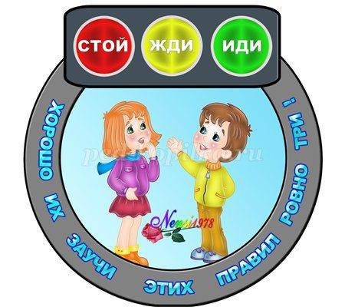
- Ходить по тротуару следует с правой стороны.
- Прежде чем перейти дорогу, надо убедиться, что транспорта нет, посмотрев налево и направо, затем можно двигаться, предварительно снова посмотрев в обе стороны.
- Переходить дорогу полагается только шагом.
- Необходимо подчиняться сигналу светофора.
- В транспорте нужно вести себя спокойно, разговаривать тихо, держаться за руку взрослого (и поручень), чтобы не упасть.
- Нельзя высовываться из окна автобуса, троллейбуса, высовывать в окно руки.
- Входить в транспорт и выходить из него можно, только когда он стоит.
- Играть можно только во дворе.
Наблюдайте за ситуациями на улице, дороге, во дворе, за пешеходами и транспортом, светофором и обязательно обсуждайте увиденное с ребенком. Пусть он по пути домой споет вам песню или расскажет стихотворение, а потом нарисует то, что видел. Почитайте емуподходящее художественное произведение и обязательно побеседуйте о прочитанном.
Только ваша культура поведения, строгое выполнение правил движения, терпение и ответственность за жизнь и здоровье ребенка поможет нам вместе воспитать у него навыки и привычку безопасного поведения на улице!

Мамы! Папы!

Отнеситесь ответственно к нашим советам. Ведь от Вашей культуры поведения на улице, в общественном транспорте, от Вашего уважения правил дорожного движения

зависит жизнь и здоровье Вашего ребенка!

Социальная акция по ПДД

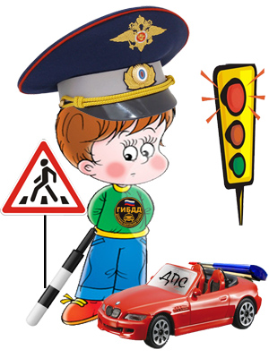

МКДОУ «Детский сад № 15»
г. Элиста

Рекомендации по обучению детей ПДД.

При выходе из дома.
Если у подъезда дома возможно движение, сразу обратите внимание ребенка, нет ли приближающегося транспорта. Если у подъезда стоят транспортные средства или растут деревья, приостановите свое движение и оглядитесь – нет ли опасности.
При движении по тротуару.
* Придерживайтесь правой стороны.
* Взрослый должен находиться со стороны проезжей части.
* Если тротуар находится рядом с дорогой, родители должны держать ребенка за руку.
* Приучите ребенка, идя по тротуару, внимательно наблюдать за выездом машин со двора.
* Не приучайте детей выходить на проезжую часть, коляски и санки везите только по тротуару.

Готовясь перейти дорогу
* Остановитесь, осмотрите проезжую часть.
* Развивайте у ребенка наблюдательность за дорогой.
* Подчеркивайте свои движения: поворот головы для осмотра дороги. Остановку для осмотра дороги, остановку для пропуска автомобилей.
* Учите ребенка всматриваться вдаль, различать приближающиеся машины.
* Не стойте с ребенком на краю тротуара.
* Обратите внимание ребенка на транспортное средство, готовящееся к повороту, расскажите о сигналах указателей поворота у машин.
* Покажите, как транспортное средство останавливается у перехода, как оно движется по инерции.

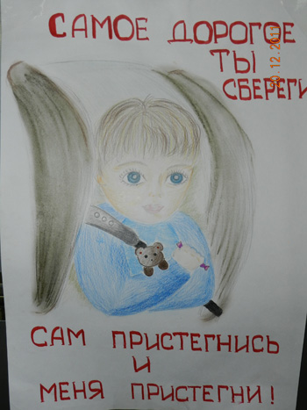

При переходе проезжей части
* Переходите дорогу только по пешеходному переходу или на перекрестке.
* Идите только на зеленый сигнал светофора, даже если нет машин.
* Выходя на проезжую часть, прекращайте разговоры.
* Не спешите, не бегите, переходите дорогу размеренно.
* Не переходите улицу под углом, объясните ребенку, что так хуже видно дорогу.
* Не выходите на проезжую часть с ребенком из-за транспорта или кустов, не осмотрев предварительно улицу.
* Не торопитесь перейти дорогу, если на другой стороне вы увидели друзей, нужный автобус, приучите ребенка, что это опасно.
* При переходе по нерегулируемому перекрестку учите ребенка внимательно следить за началом движения транспорта.
* Объясните ребенку, что даже на дороге, где мало машин, переходить надо осторожно, так как машина может выехать со двора, из переулка.

При посадке и высадке из транспорта
* Выходите первыми, впереди ребенка, иначе ребенок может упасть, выбежать на проезжую часть.
* Подходите для посадки к двери только после полной остановки.
* Не садитесь в транспорт в последний момент (может прищемить дверями).
* Приучите ребенка быть внимательным в зоне остановки – это опасное место (плохой обзор дороги, пассажиры могут вытолкнуть ребенка на дорогу).
* Стойте только на посадочных площадках, на тротуаре или обочине.

